《软件测试》实验报告

姓名 |  |  |  |  | 年级 | 2021级
学号 |  |  |  |  | 专业、班级 | 计算机科学与技术1班
实验名称 | 实验一 单元测试
实验时间 | 2024.4.14 |  | 实验地点 | DS1401
实验成绩 |  |  | 实验性质 | □验证性 □设计性 □综合性
教师评价：

评价教师签名：
一、实验目的
1、验证所学理论，巩固所学知识并加深理解；
2、培养学生分析单元模块，设计测试数据的的能力；
3、熟悉白盒测试、黑盒测试用例的设计；
4、熟悉使用Junit框架进行基于java语言的单元测试。
二、实验项目内容
1、使用白盒测试用例设计方法为下面的程序设计测试用例：
程序要求：10个铅球中有一个假球（比其他铅球的重量要轻），用天平三次称出假球。
程序设计思路：第一次使用天平分别称5个球，判断轻的一边有假球；拿出轻的5个球，取出其中4个第二次称，两边分别放2个球：如果两边同重，则剩下的球为假球；若两边不同重，拿出轻的两个球称第三次，轻的为假球。

2、使用等价类划分法设计下面的测试用例：
输入三个整数作为边，分别满足一般三角形、等腰三角形和等边三角形。
三、实验过程或算法（源程序）
（一）白盒测试寻找假球
1.程序设计思路
已知10个铅球有1个假球，并且假球比其他铅球的重量要轻，要求用天平最多称三次将假球称出来。
第一次使用天平两边分别称5个球，判断轻的一边有假球；接着拿出轻的那边的5个球，取出其中4个第二次称，两边分别放2个球：如果天平两边一样重，则5个球中剩下没称那个球为假球，此时仅需两次即可将假球称出；倘若天平两边不一样重，则拿出轻的那两个球接着称第三次，此时轻的那个球为假球，故最多称三次即可将假球称出来。

2.程序代码
代码FindFakeBall.java具体如下：
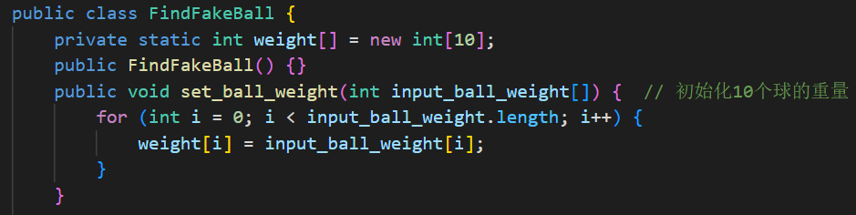
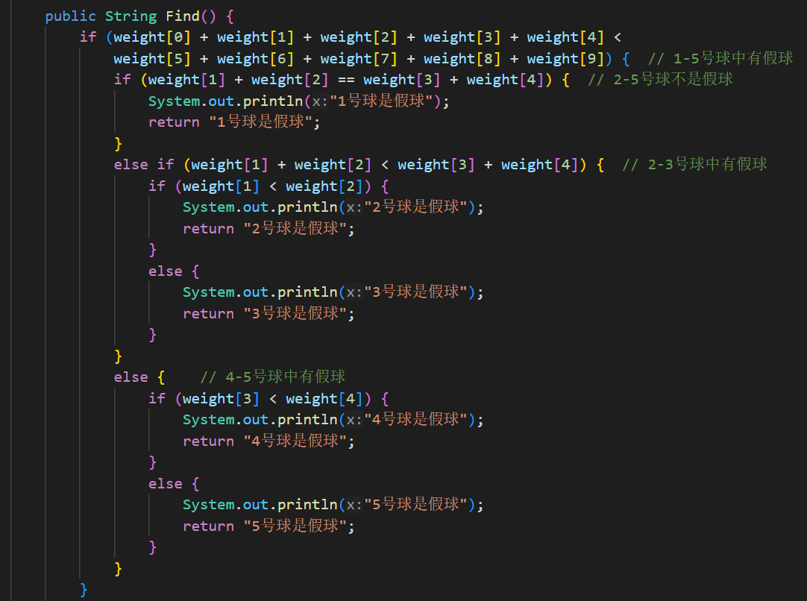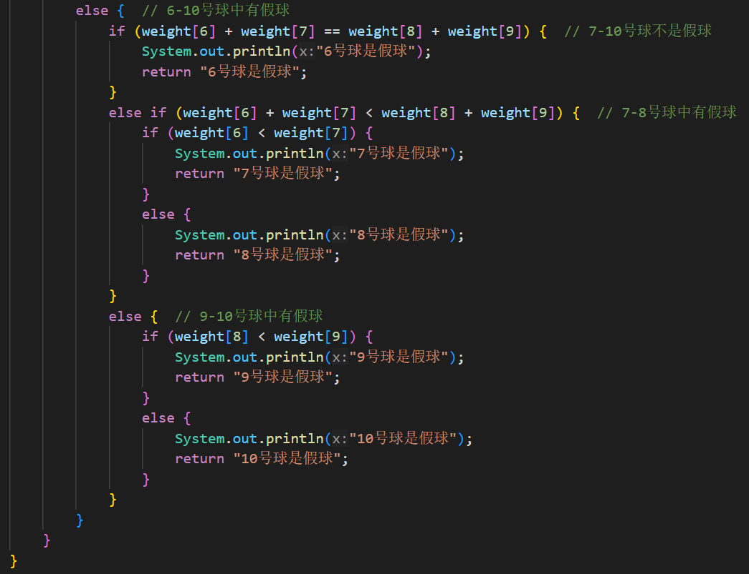

3.流程图
根据程序设计思路和编写的Java代码绘制的流程图如下图所示：
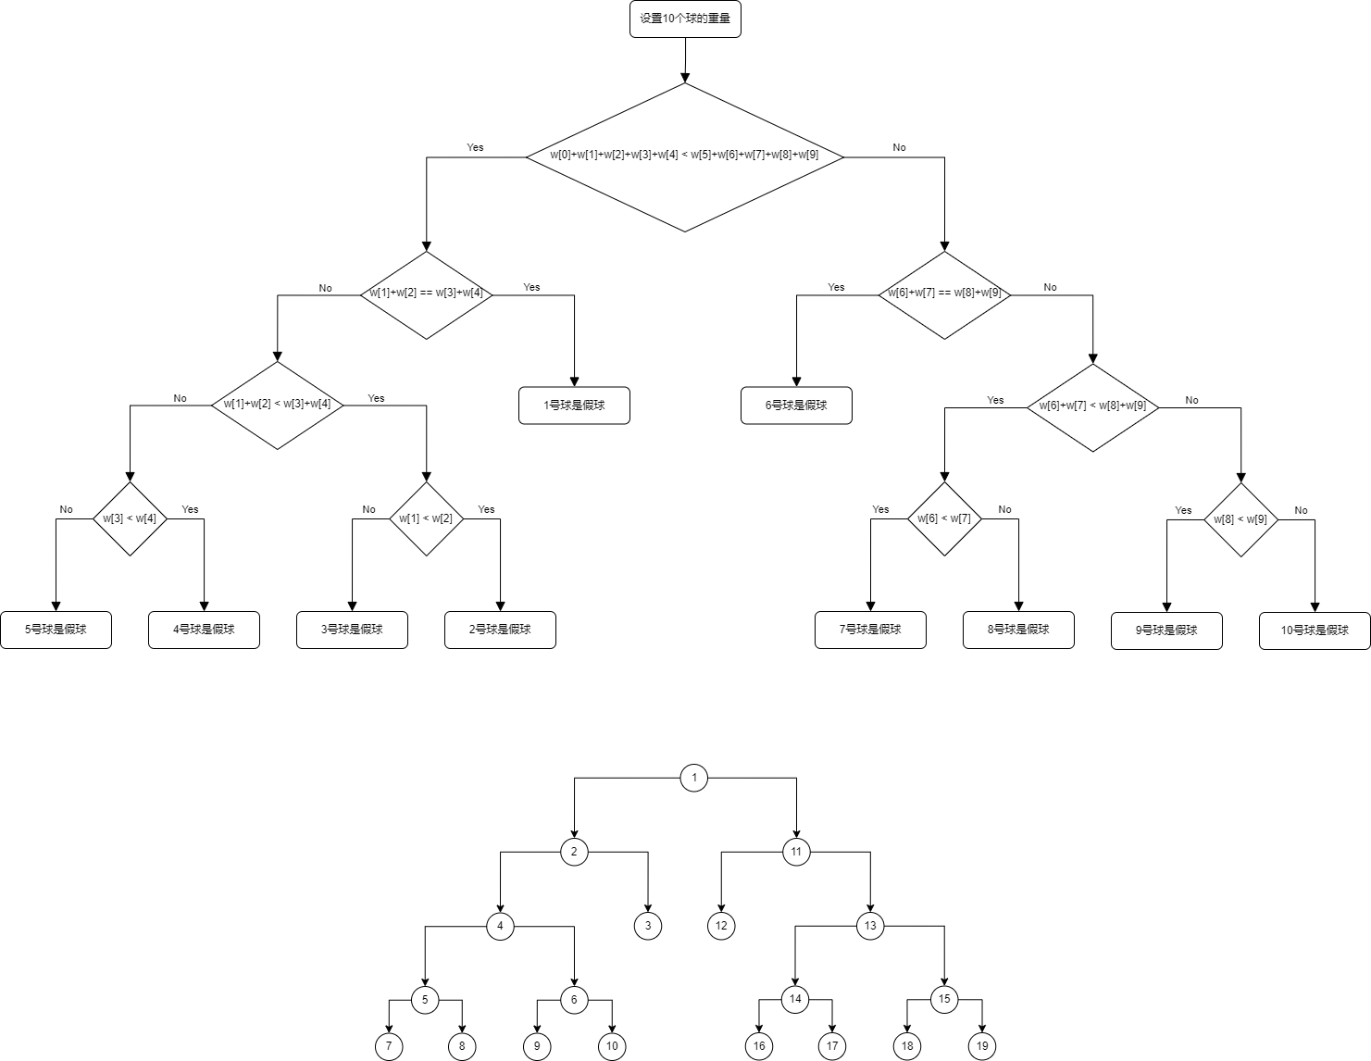

4.控制流图
根据所绘制的流程图绘制的控制流图如下图所示：

5.环路复杂度
流图G的环复杂度V(G)=P+1，其中P为包含在流图G的判定节点数。根据所绘制控制流图可知，P=9，故控制流图的环复杂度为V(G)=9+1=10。

6.基本路径
由于控制流图的环复杂度为10，故共有10条基本路径，具体如下：
路径1：1-2-3
路径2：1-2-4-6-10
路径3：1-2-4-6-9
路径4：1-2-4-5-8
路径5：1-2-4-5-7
路径6：1-11-12
路径7：1-11-13-14-16
路径8：1-11-13-14-17
路径9：1-11-13-15-18
路径10：1-11-13-15-19

7.设计测试用例
序号 | 测试用例 | 期望结果 | 覆盖路径
1 | {1, 2, 2, 2, 2, 2, 2, 2, 2, 2} | 1号球是假球 | 1-2-3
2 | {2, 1, 2, 2, 2, 2, 2, 2, 2, 2} | 2号球是假球 | 1-2-4-6-10
3 | {2, 2, 1, 2, 2, 2, 2, 2, 2, 2} | 3号球是假球 | 1-2-4-6-9
4 | {2, 2, 2, 1, 2, 2, 2, 2, 2, 2} | 4号球是假球 | 1-2-4-5-8
5 | {2, 2, 2, 2, 1, 2, 2, 2, 2, 2} | 5号球是假球 | 1-2-4-5-7
6 | {2, 2, 2, 2, 2, 1, 2, 2, 2, 2} | 6号球是假球 | 1-11-12
7 | {2, 2, 2, 2, 2, 2, 1, 2, 2, 2} | 7号球是假球 | 1-11-13-14-16
8 | {2, 2, 2, 2, 2, 2, 2, 1, 2, 2} | 8号球是假球 | 1-11-13-14-17
9 | {2, 2, 2, 2, 2, 2, 2, 2, 1, 2} | 9号球是假球 | 1-11-13-15-18
10 | {2, 2, 2, 2, 2, 2, 2, 2, 2, 1} | 10号球是假球 | 1-11-13-15-19

8.测试代码
利用上面设计的测试用例，使用Junit框架进行基于java语言的单元测试，测试代码FindFakeBallTest.java如下：
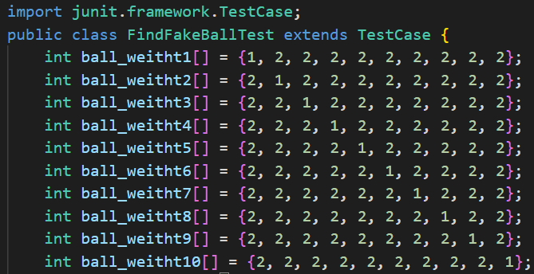
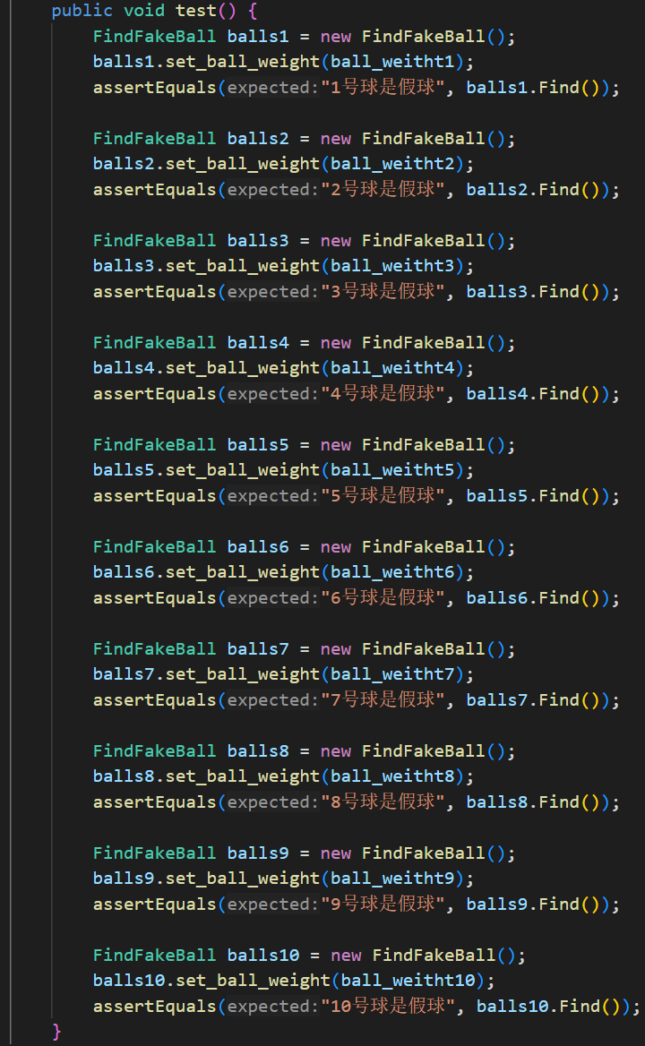
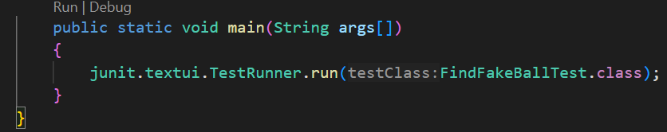

9.测试结果
Junit单元测试运行结果见下图，单元测试通过。
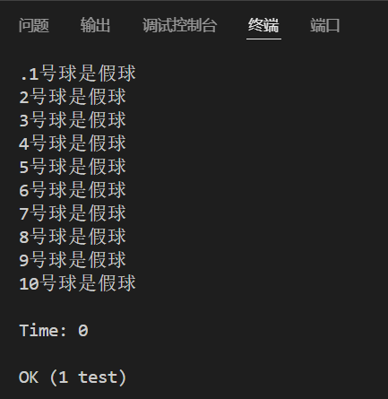

（二）等价类划分三角形
1.程序设计思路
接受三个整数a、b、c作为输入，用作构造三角形的边，程序的输出是由这三条边所确定三角形的类型：一般三角形、等腰三角形和等边三角形。
已知三角形三边关系定则，具体内容是在一个三角形中，任意两边之和大于第三边，任意两边之差小于第三边。这里在代码中我们选取“任意两边之和大于第三边”作为判断定则。

2.程序代码
要实现等价类划分三角形，首先接受三个整数a、b、c作为输入，用作构造三角形的边；然后判断边长是否均为正数，如果存在边长不为正数，则输出“边长不合法”；否则接着判断任意两边之和是否大于第三边，如果存在某两边之和不满足大于第三边，则输出“不构成三角形”；接着先后判断三边、两边是否相等，如果三边相等则为“等边三角形”，如果两边相等则为“等腰三角形”，如果三边不等则为“一般三角形”。
代码Triangle.java具体如下：
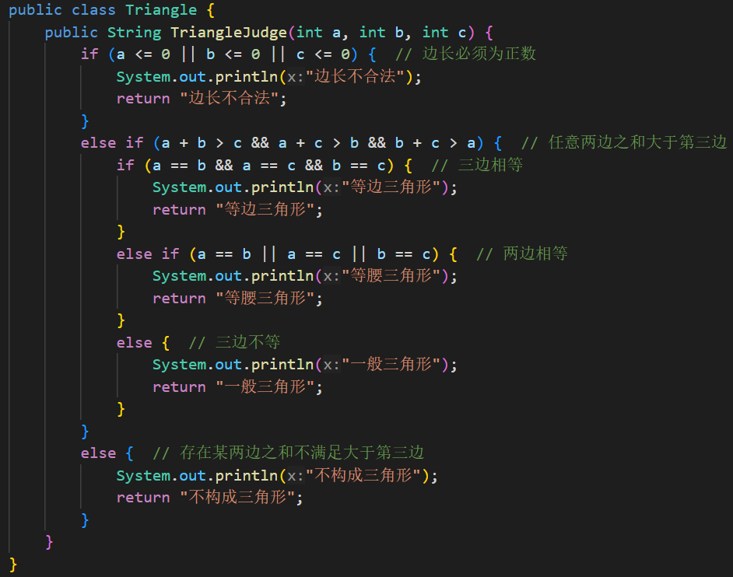

3.流程图
根据程序设计思路和编写的Java代码绘制的流程图如下图所示：
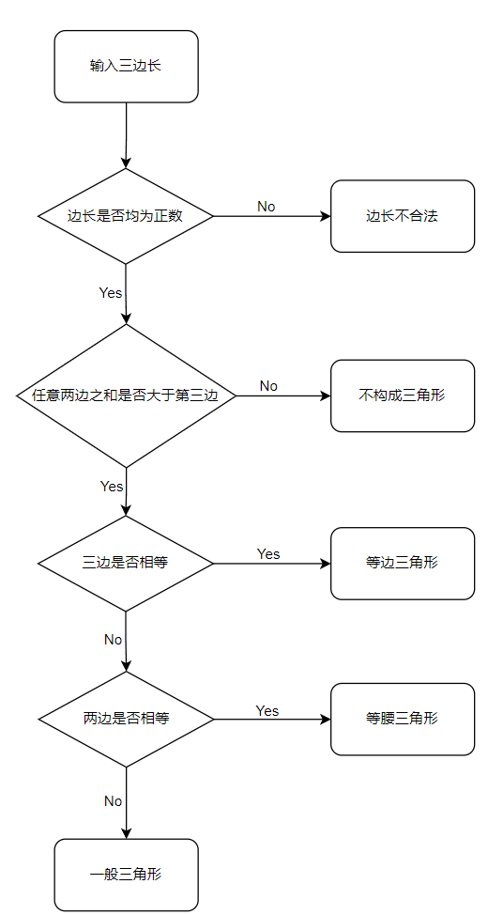
4.划分等价类
测试项 | 有效等价类 | 无效等价类
一般三角形 | (1) a > 0  (2) b > 0  (3) c > 0  (4) a + b > c  (5) a + c > b  (6) b + c > a | (7) a <= 0  (8) b <= 0  (9) c <= 0  (10) a + b <= c  (11) a + c <= b  (12) b + c <= a
等边三角形 | (13) (a=b)&&(a=c)&&(b=c) | (14) a != b  (15) a != c  (16) b != c
等腰三角形 | (17) a = b  (18) a = c  (19) b = c | (20) (a!=b)&&(a!=c)&&(b!=c)

5.设计有效等价类的测试用例
序号 | 测试用例（a, b, c） | 期望结果 | 覆盖等价类
1 | 3, 4, 5 | 一般三角形 | 1, 2, 3, 4, 5, 6
2 | 3, 3, 3 | 等边三角形 | 13
3 | 3, 3, 4 | 等腰三角形 | 17
4 | 3, 4, 3 | 等腰三角形 | 18
5 | 4, 3, 3 | 等腰三角形 | 19

6.设计无效等价类的测试用例
序号 | 测试用例（a, b, c） | 期望结果 | 覆盖等价类
1 | 0, 1, 1 | 边长不合法 | 7
2 | 1, 0, 1 | 边长不合法 | 8
3 | 1, 1, 0 | 边长不合法 | 9
4 | 1, 1, 3 | 不构成三角形 | 10
5 | 1, 3, 1 | 不构成三角形 | 11
6 | 3, 1, 4 | 不构成三角形 | 12
7 | 2, 3, 3 | 非等边三角形 | 14
8 | 3, 3, 2 | 非等边三角形 | 15
9 | 3, 2, 3 | 非等边三角形 | 16
10 | 3, 4, 5 | 非等腰三角形 | 20

7.测试代码
利用上面设计的测试用例，使用Junit框架进行基于java语言的单元测试，测试代码TriangleTest.java如下：
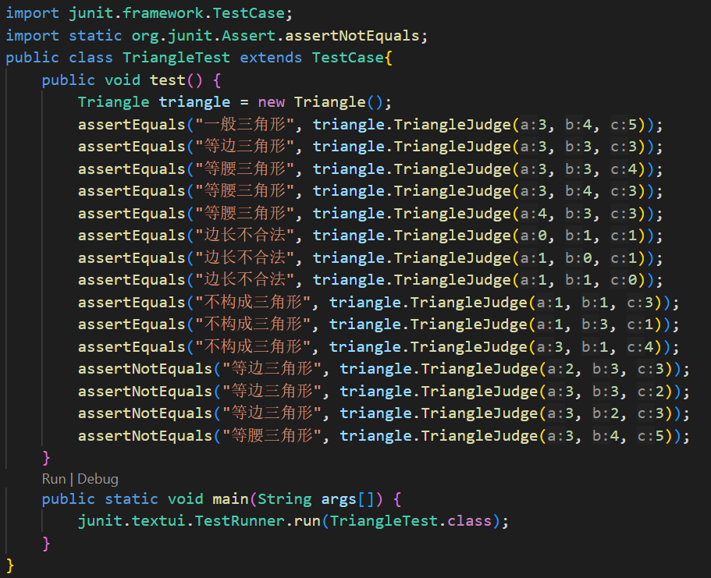

8.测试结果
Junit单元测试运行结果见下图，单元测试通过。
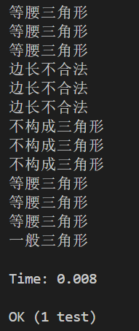

四、实验结果及分析和（或）源程序调试过程
（一）白盒测试寻找假球
1.原始代码正确
1.对代码FindFakeBall.java使用Junit框架进行基于java语言的单元测试，测试用例在第7点中已经设计完成，根据单元测试运行结果，可判断该Java代码通过Junit单元测试。
2.原始代码有误
原始代码中当判断weight[1] + weight[2] < weight[3] + weight[4]满足时，已知假球是2号球或者3号球；接着判断weight[1] < weight[2]，此时可知假球是重量为weight [1]所对应的球，由于weight数组是从0开始编号的，但球号是从1开始编号，所以重量为weight [1]所对应的球号为2；很有可能在编写代码时将"2号球是假球"错误输出为"1号球是假球"。
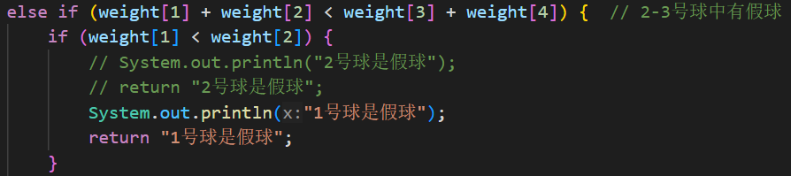
在原始代码有误的情况下，运行Junit单元测试代码，可见测试代码能发现这个错误的提示“expected:<[2]号球是假球> but was:<[1]号球是假球>”，符合预期。
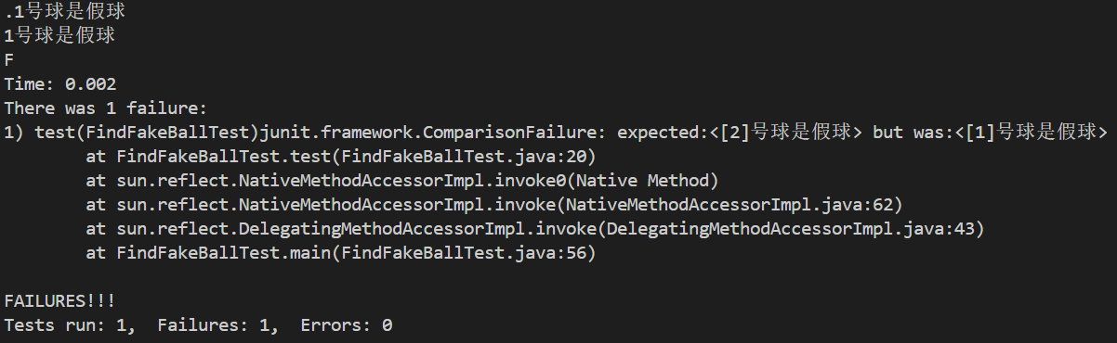
（二）等价类划分三角形
1.原始代码正确
对代码Triangle.java使用Junit框架进行基于java语言的单元测试，有效等价类和无效等价类测试用例在第5点和第6点中已经设计完成，根据单元测试运行结果，可判断该Java代码通过Junit单元测试。
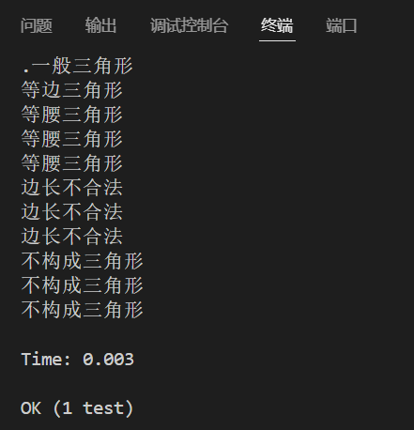

2.原始代码有误
原始代码在判断等腰三角形和等边三角形时，必须先判断等边三角形再判断等腰三角形。因为等边三角形是特殊的等腰三角形，而等腰三角形不一定是等边三角形，等边三角形和等腰三角形都满足存在两边相等，但只有等边三角形满足三边相等。很有可能在编写代码时将两者判断先后顺序搞错。
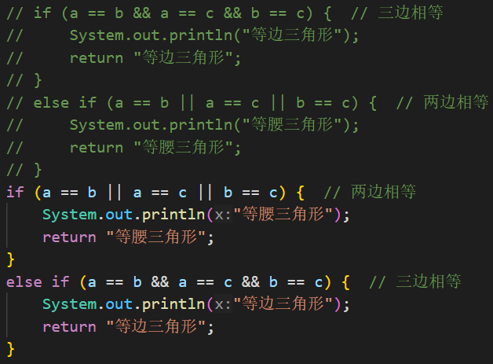
在原始代码有误的情况下，运行Junit单元测试代码，可见测试代码能发现这个错误的提示“expected:<等[边]三角形> but was:<等[腰]三角形>”，符合预期。
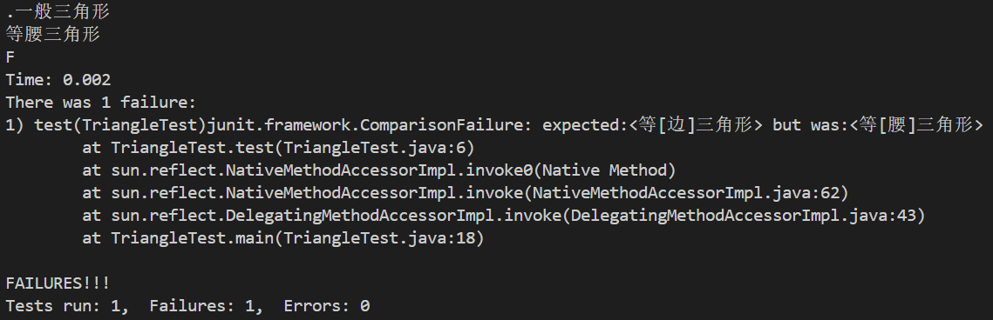

（三）Junit单元测试
1.单元测试
单元测试负责对最小的软件设计单元（模块）进行验证，根据软件设计文档中对模块功能的描述，对重要的程序分支进行测试并发现错误。
2. Junit
Junit是一个 Java 编程语言的单元测试框架。它是单元测试框架的 xUnit 架构的一个实例。
优点：
• 可以书写一系列的测试方法，对项目所有的接口或者方法进行单元测试。
• 启动后，自动化测试，并判断执行结果, 不需要人为的干预。
• 只需要查看最后结果，就知道整个项目的方法接口是否通畅。
• 每个单元测试用例相对独立，由Junit启动，自动调用。不需要添加额外的调用语句。
• 添加，删除，屏蔽测试方法，不影响其他的测试方法。开源框架都对JUnit 有相应的支持。
相关具体操作见“白盒测试寻找假球”和“等价类划分三角形”中的测试代码书写规则。

备注：
1、教师在布置需撰写实验报告的实验前，应先将报告书上的“实验题目”、“实验性质”、“实验目的”、“实验项目内容”等项目填写完成，然后再下发给学生。
2、教师在布置需撰写报告的实验项目时，应告知学生提交实验报告的最后期限。
3、学生应按照要求正确地撰写实验报告：
  - 在实验报告上正确地填写“实验时间”、“实验地点”等栏目。
  - 将实验所涉及的源程序文件内容（实验操作步骤或者算法）填写在“实验过程或算法（源程序）”栏目中。
  - 将实验所涉及源程序调试过程（输入数据和输出结果）或者实验的分析内容填写在“实验结果及分析和（或）源程序调试过程”栏目中。
  - 在实验报告页脚的“报告创建时间：”处插入完成实验报告时的日期和时间。
  - 学生将每个实验完成后，按实验要求的文件名通过网络提交（上载）到指定的服务器所规定的共享文件夹中。每个实验一个电子文档，如果实验中有多个电子文档（如源程序或图形等），则用WinRAR压缩成一个压缩包文档提交，压缩包文件名同实验报告文件名（见下条）。
  - 提交的实验报告电子文档命名为：“年级（两位数字不要“级”字）专业（缩写：计算机科学与技术专业（计科）、网络工程专业（网络）、信息安全专业（信息）、物联网工程（物联网））班级（两位数字）学号（八位数字）姓名实验序号（一位数字）．doc。如学号为20115676、年级为2011级、专业为“计算机科学与技术”专业、班级为“02班”、姓名为“王宇”的学生，完成的第一次实验命名为： 11计科02班20115676王宇1．Doc，以后几次实验的报告名称以此类推。

